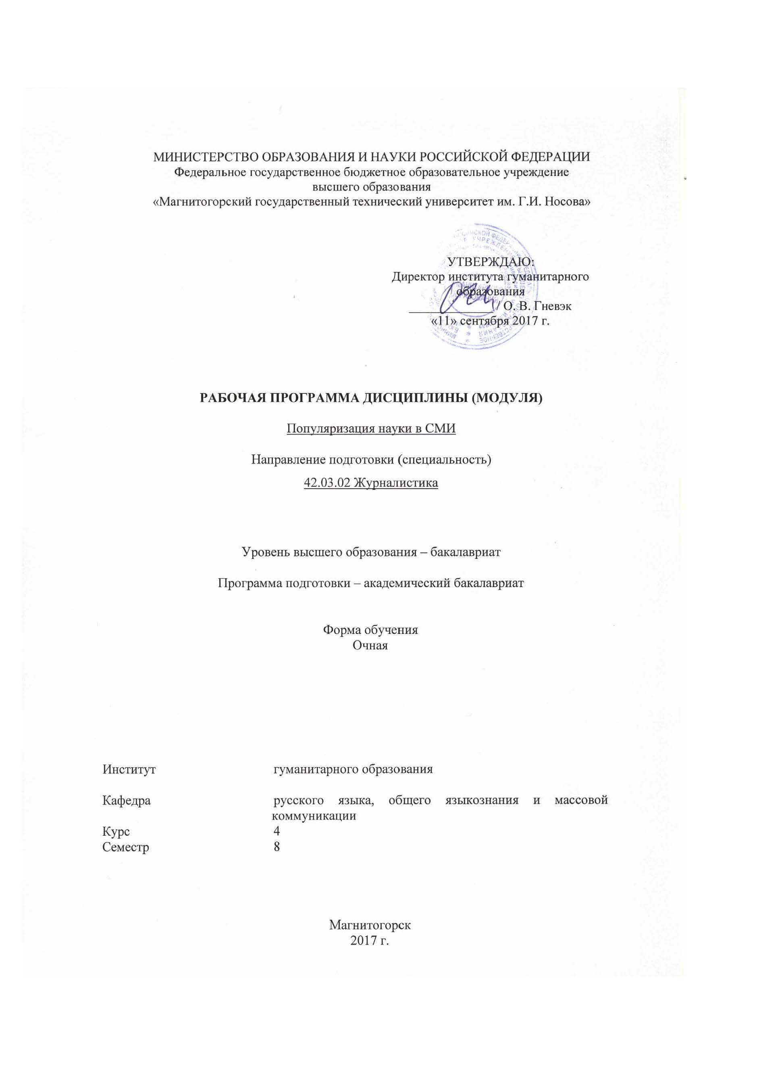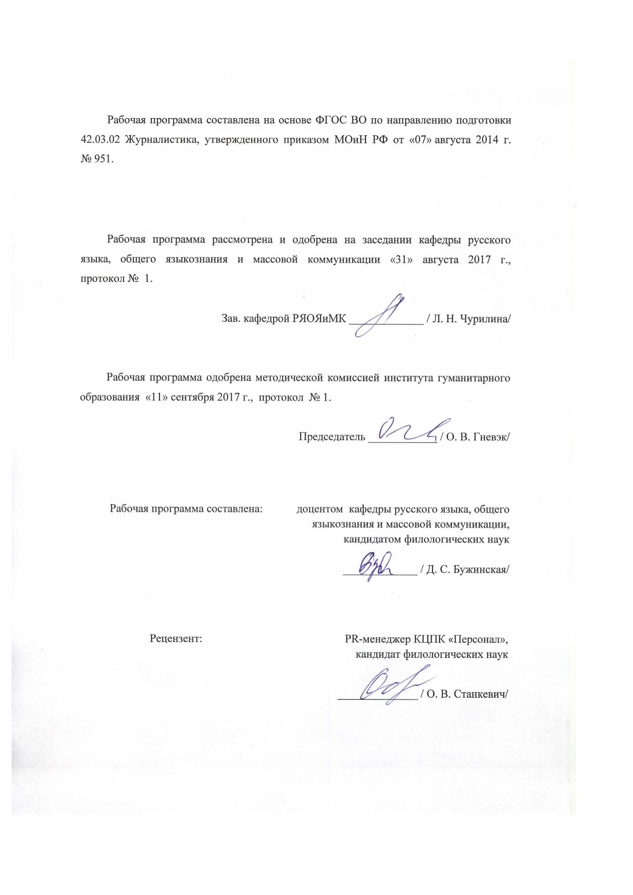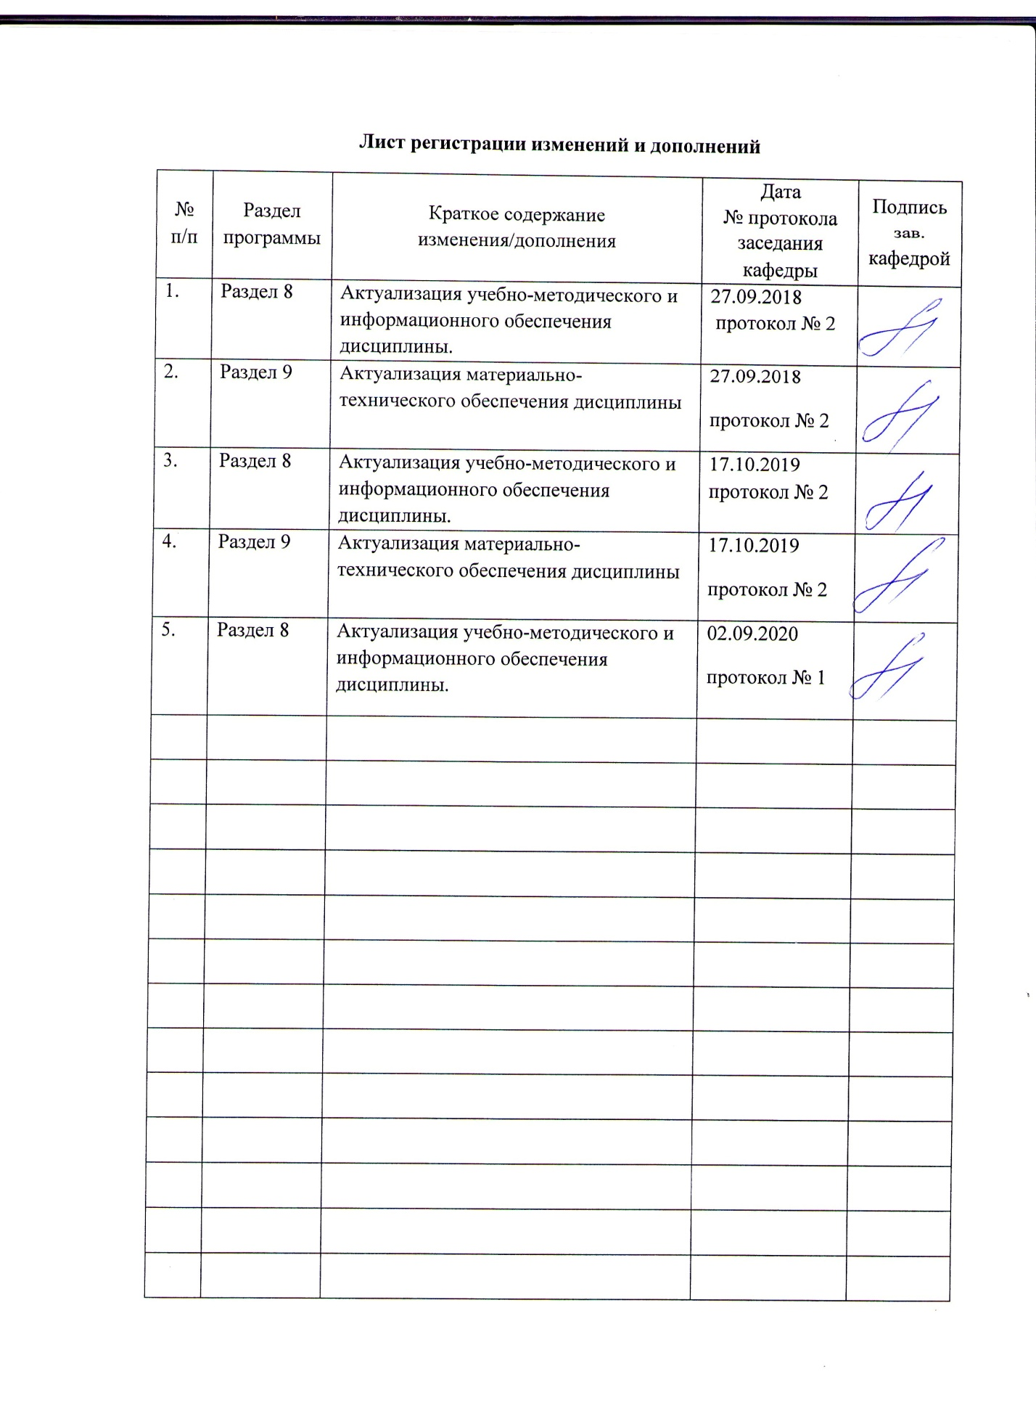

**1 Цели освоения дисциплины**

Курс «Популяризация науки в СМИ» нацелен на повышение профессиональной компетенции студентов, получающих журналистское образование, и формирования у них комплекса знаний и умений, позволяющих успешно реализовывать творческий потенциал в активно развивающейся сфере научной журналистики, традиционно относимой к элитарным областям массовой коммуникации. Общественная потребность в смене трикстерного дискурса научно-популярным печатным продуктом объективно диагностируется мониторингом современных СМИ. Важнейшие функции популяризации науки в периодической печати: информационная, мировоззренческая, функция пропаганды и эстетического воспитания – могут быть успешно воплощены только подготовленными специалистами, осознающими принципиальные содержательные особенности и речевую специфику продукта научной журналистики.

Основные задачи курса состоят в:

- формировании у студентов навыков отбора, оценки научных фактов и способов их репрезентации в массовой коммуникации с учетом широкого социального контекста. Учебная дисциплина призвана:

- расширить тематические и жанровые профессиональные возможности студентов- журналистов, вести их в социально важную область журналистского труда.

**2. Место курса в системе освоения профессиональной образовательной программы**

Данная дисциплина Б1.В.ДВ.06.01 входит в блок «Вариативная часть. Дисциплины по выбору» и изучается студен­тами на 4 курсе в 8 семестре, базируясь на теоретических положениях многих учебных курсов: «Социология массовых коммуникаций», «Основы теории журналистики», «Профессиональная этика журналиста», «Медиакритика», «Техника и технология СМИ», «Концептуализация действительности», «Система СМИ», «Периодическая печать», «Информационные технологии в СМИ», «Актуальные проблемы современности и СМИ», «Продвижение научной продукции», «Контент-менеджмент интернет-СМИ» и др., формируя с ними общие компетенции у обучающихся. Курс призван расширить представление начинающих журналистов о тематической и жанровой сетке современной периодической печати, открыть обширное поле деятельности в сегменте Интернет-СМИ, представить новые возможности творческой реализации на практике.

Основные компетенции, полученные при изучении дисциплины «Популяризация науки в СМИ» являются формируемыми в ходе всего предшествовавшего обучения и в полной мере востребованными в ходе преддипломной практики студентов.

**3. Компетенции обучающегося, формируемые в результате освоения   
дисциплины и планируемые результаты обучения**

| Структурныйэлемент компетенции | Уровеньосвоениякомпетенций |
| --- | --- |
| **ОПК-3 способность понимать сущность журналистской профессии как социальной, информационной, творческой, знать ее базовые характеристики, смысл социальных ролей журналиста, качеств личности, необходимых для ответственного выполнения профессиональных функций** | |
| Знать: | социальные, информационные особенности научно-популярной журналистики, цели и задачи популяризации науки в СМИ |
| Уметь: | выявлять стилистические особенности научного и публицистического текста, использовать приемы активизации внимания, образности и наглядности изложения |
| Владеть: | навыками анализа текстов массовой коммуникации, нацеленных на популяризацию науки в массовом сознании |
| **ОПК-15способность ориентироваться в наиболее распространенных форматах печатных изданий, теле-, радиопрограмм, интернет-СМИ, современной жанровой и стилевой специфике различного рода медиатекстов, углубленно знать особенности новостной журналистики** | |
| Знать: | историю научной популяризации в России и ее современное состояние |
| Уметь: | - точно квалифицировать текстовые особенности собственно научного изложения и находить оптимальные пути их трансформации в стилевые особенности научно-популярного изложения, определяя дальнейшую стратегию отбора приемов популяризации; |
| Владеть: | понятийным аппаратом дисциплины |
| **ОПК-22: способностью решать стандартные задачи профессиональной деятельности на основе информационной и библиографической культуры с применением информационно-коммуникационных технологий и с учетом основных требований информационной безопасности** | |
| Знать: | обобщенные факты и представления в отношении информационной безопасности;  основные принципы и приемы работы с библиографическими источниками и основные информационно-коммуникационные технологии |
| Уметь: | Критически подходить к выбору источников информации (например, специализированными журналами, конференциями и мероприятиями, информационными письмами, мнениями авторитетных лиц и т.д.) |
| Владеть: | Базовыми понятиями и средствами обеспечения информационной безопасности. |
| **ПК-1 способность выбирать актуальные темы, проблемы для публикаций, владеть методами сбора информации, ее проверки и анализа** | |
| Знать: | Основные способы освещения информационного повода из мира науки |
| Уметь: | Выявлять в информационных потоках актуальные научные события и анализировать прогнозы их социального или практического значения |
| Владеть: | Навыками собирать, проверять, анализировать информацию о научных событиях, персонах. |

**4 Структура и содержание дисциплины (модуля)**

Общая трудоемкость дисциплины составляет 3 ЗЕТ, 108 часов:

– контактная работа – 45,2 ак.ч.

– аудиторная работа – 44 часа: 22 лк., 22 пр.; из них в интерактивной форме – 8 ак.ч.

– внеаудиторная – 1,2 ч.

– в форме практической подготовки – 6 акад. часов

– самостоятельная работа – 62,8 часа.

Зачет в 8 семестре.

| Раздел/ тема  дисциплины | *семестр* | Аудиторная  контактная работа  (в акад. часах) | | | Самостоятельная работа (в акад. часах) | *Вид*  *самостоятельной*  *работы* | Формы текущего контроля успеваемости  и  промежуточной  аттестации | Код и структурный  элемент компетенции |
| --- | --- | --- | --- | --- | --- | --- | --- | --- |
| лекции | лаборат.  занятия | практич. занят |
| I. История научно-популярных изданий в России**.** |  |  |  |  |  |  |  |  |
| 1.1.Зарождение научно-популярных изданий, жанровая динамика, функциональные изменения. Творческое наследие ученых-популяризаторов. Расцвет научно-популярной периодической печати в СССР. Шедевры медийного искусства. Возрождение научно-популярной периодики на рубеже 20-21в.в. Проблемы профессиональной подготовки и самореализации научного журналиста. | 8 | 3 |  | 3 | 8 | Подготовка доклада | Выступление на занятии | ОПК-3, 15-з |
| Итого по разделу | **8** | **3** |  | **3** | **8** |  |  |  |
| II. Предмет, функции и задачи популяризации науки в области массовой информации. Принципы грамотной популяризации научного знания. | 8 |  |  |  |  |  |  | ОПК-3зву |
| 2.1. Информационная,мировоззренческая, эстетически-воспитательная, профориентационная, практически-побудительная, адаптационная, функция взаимного информационного обмена научного сообщества и широкой общественности. | 8 | 3 |  | 3 | 8 | Работа с научной и учебной литературой, работа с интернет- источниками. | Экспресс-опрос на лекции. Выступление на практическом занятии | ОПК-3 - зву, ПК-1 -зву |
| 2.2. Принцип редукции сложного явления до формулы. Принцип аналогии. Принцип эмоционального отношения к научному объекту. Принцип практического прогноза. Принцип пропаганды. Принцип речевого мастерства. | 8 | 3 |  | 3/3П | 8 | Выполнение индивидуального домашнего задания (ИДЗ) - тренировочных упражнений. | Выступление на практическом занятии. | ОПК-15, 22 - з, |
| Итого по разделу | **8** | **6** |  | **6/3П** | **16** |  |  |  |
| III. Языково-стилистические средства научной популяризации в периодической печати. |  |  |  |  |  |  |  |  |
| 3.1. Внелингвистические особенности научной речи. Принципы языковой организации научного текста: принцип отбора и принцип системности. Основные категории научного текста. | 8 | 3 |  | 3/3П | 8 | Работа с научной и учебной литературой, работа с интернет- источниками. | Экспресс-опрос на лекции. Выступление на практическом занятии | ОПК-15 зву;  ОПК-3в |
| 3.2. Специфика научно-популярного стиля. Лексические, морфологические, синтаксические особенности. Преобразование системных характеристик научного текста в новом качестве. | 8 | 3 |  | 3/2И | 8 | выполнение индивидуального домашнего задания (ИДЗ) - тренировочных упражнений. | Выступление на практическом занятии. | ОПК-15 зву;  ОПК-3в |
| 3.3. Принципы популяризации изложения: лексико-семантический перевод, конкретизация абстрактных понятий и положений, художественность и проблемность , конкретность и доступность изложения. Языковые средства реперезентации занимательности. Тропы и фигуры. Грамматические формы предъявления авторского начала. Категория индивидуального стиля. Приемы определения и объяснения понятий. Особенности использования терминололгии. | 8 | 3 |  | 3/2И | 8 | Подготовка к проверочному тестированию | Тестирование | ОПК-15 зву;  ОПК-3в |
| Итого по разделу | **8** | **9** |  | **9/4И/3П** | **24** |  |  |  |
| IV. Жанровая палитра и композиционные особенности приемов занимательности. |  |  |  |  |  |  |  |  |
| 4.1. Традиционные жанры научной популяризации в печати. Научно-популярные Интернет-ресурсы, их жанровое расширение. | 8 | 2 |  | 2/2И | 8 | Работа с научной и учебной литературой, работа с интернет- источниками. | Экспресс-опрос на лекции. Выступление на практическом занятии | ОПК-3 у |
| 4.2. Функции и особенности использования в научно-популярной периодике иллюстраций. Специфика представления справочного аппарата научно-популярного издания. | 8 | 2 |  | 2/2И | 6,8 | Выполнение индивидуального домашнего задания (ИДЗ) - тренировочных упражнений. | Выступление на практическом занятии. | ОПК-3 у; ОПК-22 зву |
| Итого по разделу | **8** | **4** |  | **4/4И** | **14,8** |  |  |  |
| **Итого по дисциплине** | **8** | **22** |  | **22/8И/6П** | **62,8** |  | **Промежуточная форма аттестации: зачет** |  |

**5. Образовательные и информационные технологии**

В процессе изучения дисциплины используются следующие образовательные и информационные технологии:

на лекционных занятиях:

- экспресс-опрос, преследующий цель актуализации имеющихся знаний (полученных на предыдущих ступенях образовательного процесса или при изучении других дисциплин);

- лекция-дискуссия;

- лекция-визуализация;

- лекция-консультация;

- проблемное обучение, поисковый метод;

на практических занятиях:

- разбор конкретных ситуаций;

- исследовательский метод;

- работа в команде;

- тренинги (навыковые);

в самостоятельной работе:

- поисковый метод;

- исследовательский метод;

- обучение в электронной образовательной среде

- с использованием Интернет-ресурсов (IT-методы).

В рамках компетентностного подхода при изучении дисциплины используются следующие формы проведения занятий:

- участие в дискуссии;

- разбор конкретных ситуации;

- участие в дебатах

- работа в группах.

Практические занятия проводятся в форме практической подготовки в условиях выполнения обучающимися видов работ, связанных с будущей профессиональной деятельностью и направленных на формирование, закрепление, развитие практических навыков и компетенций по профилю образовательной программы.

**6. Учебно-методическое обеспечение самостоятельной работы обучающихся**

**Перечень тем для подготовки к практическим занятиям**

1. Языково-стилистические средства научной популяризации в периодической печати

2. Специфика научно-популярного стиля и пограничных стилевых форм: научно-учебного, научно-справочного.

3. Лексические, морфологические, синтаксические особенности научного стиля, их трансформация в научно-популярном.

4. Лексические, морфологические, синтаксические особенности публицистического стиля, их трансформация в научно-популярном.

5. Принципы популяризации изложения: лексико-семантический перевод, конкретизация абстрактных понятий и положений, художественность и проблемность, конкретность и доступность изложения.

6. Языковые средства реперезентации занимательности. Тропы и фигуры.

7. Грамматические формы предъявления авторского начала. Традиционные и окказиональные.

8. Категория индивидуального стиля. Формы репрезентации. Персоны в современной научной журналистике.

9. Приемы определения и объяснения понятий, специфика их использования в научно-популярном тексте.

10. Особенности использования терминололгии при популярном изложении.

**Примерный перечень тем рефератов:**

1. «Вокруг света» - старейший научно-популярный журнал России.

2. Современные российские научно-популярные журналы: сравнительно-сопоставительный анализ.

3. Приемы популяризации науки на службе рекламных текстов в глянцевых журналах.

4. М.В. Ломоносов – основоположник научной популяризации в Росии.

5. Сколково сквозь призму профессиональной популяризации.

6. Особенности научно-популярных жанров в новостном интернет-дискурсе.

7. Деятельность ассоциации научных журналистов России.

8. Сравнительный анализ печатной и интернет-версии научно-популярного СМИ.

9. Трансформация тропов и фигур в научно-популярном тексте.

10. Ведущие интернет-СМИ научной тематики.

11. Реализация принципа пропаганды в научной журналистике.

12. Опыт зарубежного научно-популярного ТВ.

13. Документальные познавательные фильмы-проекты 1 канала: типологические характеристики контента

14. Сравнительно-сопоставительный анализ российского и зарубежного контента единого издания («Гео» и др.)

15. Профессиональные популяризаторы науки в РФ: персоналии.

16. Стилевой облик отдельного научно-популярного издания (на выбор).

17. Научно-популярное наследие видных деятелей российской науки и публицистики (на выбор).

18. Идиостиль современного научного журналиста (на выбор).

19. Анализ контента предъявления в массовой печати информации о деятельности «Сколково».

20. Анализ средств популяризации в книге А. Ракитина «Смерть, идущая по следу».

21. Анализ ососбенностей вербального текста в научно-популярных фильмах Первого канала «Плесень», «Вода».

**Тест для самопроверки по всему курсу:**

1.В какую эпоху начинается развитие отечественной научно-популярной журналистики:

а) допетровскую

б) Петра I

в) елизаветинскую

г) екатерининскую

д) начало 19в.

е) рубеж 19-20в.в.

ж) после октябрьской революции;

2. Какие функции выполняет популяризация научного знания в СМИ:

а) мировоззренческую;

б) регулятивную;

в) рекреативную;

г) практико-утилитарную;

3. Наибольшую историю функционирования в отечественной печати имеет научно-популярное издание:

а) Уральский следопыт

б) Вокруг света

в) Популярная механика

г) Юный натуралист

д) Геоленок

4. Укажите, что не является принципом научно-популярного изложения в массовой коммуникации:

а) принцип редукции

б) принцип аналогии

в) принцип речевого мастерства

г) принцип личностного отношения

д) принцип унификации

е) принцип практического прогноза

5. Укажите, что является факультативным элементом научно-популярного текста СМИ:

а) иллюстрации

б) наглядно-образное повествование

в) справочный аппарат

г) библиография

д) терминология

6. Определите, какие журналистские жанры наименее востребованы в научно-популярной журналистике:

а) новостные

б) аналитические

в) художественные

7. Укажите средства выражения авторского начала, не рекомендованные к употреблению в научно-популярном тексте:

а) тропы

б) фигуры речи

в) средства привлечения и активизации внимания аудитории

г) цитатное письмо

е) интерстилевое тонирование

ж) языковая игра

8. Определите, кто не является персоной, внесшей вклад в развитие научно-популярного ТВ:

а) Сергей Капица

б) Лев Новиков

в) Юрий Сенкевич

г) Дэвид Оттенборо

д) Александр Гордон

е) Игорь Волгин

ж) Юлия Белянчикова

з) Владимир Познер

и) Николай Дроздов

9. Укажите период трансформации функций отечественной научно-популярной журналистики и подмену объекта паранаучной и трикстерной тематикой:

а) эпоха оттепели

б) постперестроечный период

в) рубеж 20-21 веков

г) новейшее время

10. Отметьте деструктивные формы представления науки в СМИ:

а) эскалация науки

б) попнаука

в) научный миф

**Перечень вопросов к зачету по всему курсу**

1. История научно-популярных изданий в России. Зарождение научно-популярных изданий, жанровая динамика, функциональные изменения. Творческое наследие ученых-популяризаторов.

2. Расцвет научно-популярной периодической печати в СССР. Шедевры медийного искусства.

3. Возрождение научно-популярной периодики на рубеже 20-21в.в. Проблемы профессиональной подготовки и самореализации научного журналиста.

4. Предмет, функции и задачи популяризации науки в области массовой информации. Информационная,мировоззренческая, эстетически-воспитательная, профориентационная, практически-побудительная, адаптационная, функция взаимного информационного обмена научного сообщества и широкой общественности.

5. Принципы профессиональной популяризации научного зания. Принцип редукции сложного явления до формулы. Принцип аналогии. Принцип эмоционального отношения к научному объекту. Принцип практического прогноза. Принцип пропаганды. Принцип речевого мастерства.

6. Внелингвистические особенности научной речи. Принципы языковой организации научного текста: принцип отбора и принцип системности. Основные категории в научного текста.

7. Специфика научно-популярного стиля. Лексические, морфологические, синтаксические особенности. Преобразование системных характеристик научного текста в новом качестве.

8. Принципы популяризации изложения: лексико-семантический перевод, конкретизация абстрактных понятий и положений, художественность и проблемность , конкретность и доступность изложения.

9. Языковые средства реперезентации занимательности. Тропы и фигуры. Грамматические формы предъявления авторского начала. Категория индивидуального стиля. Приемы определения и объяснения понятий. Особенности использования терминололгии.

10. Традиционные жанры научной популяризации в печати. Научно-популярные Интернет-ресурсы, их жанровое расширение.

11. Функции и особенности использования в научно-популярной периодике иллюстраций. Специфика представления справочного аппарата научно-популярного издания.

**7. Оценочные средства для проведения промежуточной аттестации**

Виды промежуточной аттестации по дисциплине в соответствии с учебным планом: зачет – 8 семестр.

**а) Планируемые результаты обучения и оценочные средства для проведения промежуточной аттестации.**

| Структурныйэлемент компетенции | Уровеньосвоениякомпетенций | Оценочные средства |
| --- | --- | --- |
| **ОПК-3 способность понимать сущность журналистской профессии как социальной, информационной, творческой, знать ее базовые характеристики, смысл социальных ролей журналиста, качеств личности, необходимых для ответственного выполнения профессиональных функций** | | |
| Знать: | социальные, информационные особенности научно-популярной журналистики, цели и задачи популяризации науки в СМИ | **Перечень теоретических вопросов к зачету:**  1. Предмет, функции и задачи популяризации науки в области массовой информации. Информационная, мировоззренческая, эстетически-воспитательная, профориентационная, практически-побудительная, адаптационная, функция взаимного информационного обмена научного сообщества и широкой общественности.  2. Принципы профессиональной популяризации научного зания. Принцип редукции сложного явления до формулы. Принцип аналогии. Принцип эмоционального отношения к научному объекту. Принцип практического прогноза. Принцип пропаганды. Принцип речевого мастерства.  **Тесты:**  2. Какие функции выполняет популяризация научного знания в СМИ:  а) мировоззренческую;  б) регулятивную;  в) рекреативную;  г) практико-утилитарную;  3. Укажите, что не является принципом научно-популярного изложения в массовой коммуникации:  а) принцип редукции  б) принцип аналогии  в) принцип речевого мастерства  г) принцип личностного отношения  д) принцип унификации  е) принцип практического прогноза |
| Уметь: | выявлять стилистические особенности научного и публицистического текста, использовать приемы активизации внимания, образности и наглядности изложения | **Примерные практические задания для зачета:**  1. Анализ средств популяризации в книге А. Ракитина «Смерть, идущая по следу».  2. Анализ ососбенностей вербального текста в научно-популярных фильмах Первого канала «Плесень», «Вода». |
| Владеть: | навыками анализа текстов массовой коммуникации, нацеленных на популяризацию науки в массовом сознании | **Пример комплексного задания по курсу:**  Современные российские научно-популярные журналы: сравнительно-сопоставительный анализ. |
| **ОПК-15способность ориентироваться в наиболее распространенных форматах печатных изданий, теле-, радиопрограмм, интернет-СМИ, современной жанровой и стилевой специфике различного рода медиатекстов, углубленно знать особенности новостной журналистики** | | |
| Знать: | историю научной популяризации в России и ее современное состояние | **Перечень теоретических вопросов к зачету:**  1. Языковые средства реперезентации занимательности. Тропы и фигуры. Грамматические формы предъявления авторского начала. Категория индивидуального стиля. Приемы определения и объяснения понятий. Особенности использования терминололгии.  2. Традиционные жанры научной популяризации в печати. Научно-популярные Интернет-ресурсы, их жанровое расширение.  **Тесты:**  1. Наибольшую историю функционирования в отечественной печати имеет научно-популярное издание:  а) Уральский следопыт  б) Вокруг света  в) Популярная механика  г) Юный натуралист  д) Геоленок  2. Укажите период трансформации функций отечественной научно-популярной журналистики и подмену объекта паранаучной и трикстерной тематикой:  а) эпоха оттепели  б) постперестроечный период  в) рубеж 20-21 веков  г) новейшее время  3. Отметьте деструктивные формы представления науки в СМИ:  а) эскалация науки  б) попнаука  в) научный миф |
| Уметь: | - точно квалифицировать текстовые особенности собственно научного изложения и находить оптимальные пути их трансформации в стилевые особенности научно-популярного изложения, определяя дальнейшую стратегию отбора приемов популяризации; | **Примерные практические задания для зачета:**  1. Стилевой облик отдельного научно-популярного издания (на выбор).  2. Научно-популярное наследие видных деятелей российской науки и публицистики (на выбор).  3. Идиостиль современного научного журналиста (на выбор). |
| Владеть: | понятийным аппаратом дисциплины | **Пример комплексного задания по курсу:**  . Сравнительный анализ печатной и интернет-версии научно-популярного СМИ. |
| **ОПК-22: способностью решать стандартные задачи профессиональной деятельности на основе информационной и библиографической культуры с применением информационно-коммуникационных технологий и с учетом основных требований информационной безопасности** | | |
| Знать: | обобщенные факты и представления в отношении информационной безопасности;  основные принципы и приемы работы с библиографическими источниками и основные информационно-коммуникационные технологии | **Перечень теоретических вопросов к зачету:**  1. История научно-популярных изданий в России. Зарождение научно-популярных изданий, жанровая динамика, функциональные изменения. Творческое наследие ученых-популяризаторов.  2. Расцвет научно-популярной периодической печати в СССР. Шедевры медийного искусства.  3. Возрождение научно-популярной периодики на рубеже 20-21в.в. Проблемы профессиональной подготовки и самореализации научного журналиста.  **Тесты:**  1. Определите, какие журналистские жанры наименее востребованы в научно-популярной журналистике:  а) новостные  б) аналитические  в) художественные  2. Укажите средства выражения авторского начала, не рекомендованные к употреблению в научно-популярном тексте:  а) тропы  б) фигуры речи  в) средства привлечения и активизации внимания аудитории  г) цитатное письмо  е) интерстилевое тонирование  ж) языковая игра |
| Уметь: | Критически подходить к выбору источников информации (например, специализированными журналами, конференциями и мероприятиями, информационными письмами, мнениями авторитетных лиц и т.д.) | **Примерные практические задания для зачета:**  1. Ведущие интернет-СМИ научной тематики.  2. Реализация принципа пропаганды в научной журналистике.  3. Опыт зарубежного научно-популярного ТВ. |
| Владеть: | Базовыми понятиями и средствами обеспечения информационной безопасности. | **Пример комплексного задания по курсу:**  Сравнительно-сопоставительный анализ российского и зарубежного контента единого издания («Гео» и др.) |
| **ПК-1 способность выбирать актуальные темы, проблемы для публикаций, владеть методами сбора информации, ее проверки и анализа** | | |
| Знать: | Основные способы освещения информационного повода из мира науки | **Перечень теоретических вопросов к зачету:**  1. Принципы профессиональной популяризации научного зания. Принцип редукции сложного явления до формулы. Принцип аналогии. Принцип эмоционального отношения к научному объекту. Принцип практического прогноза. Принцип пропаганды. Принцип речевого мастерства.  2. Внелингвистические особенности научной речи. Принципы языковой организации научного текста: принцип отбора и принцип системности. Основные категории в научного текста.  3. Специфика научно-популярного стиля. Лексические, морфологические, синтаксические особенности. Преобразование системных характеристик научного текста в новом качестве.  **Тесты:**  1. Укажите, что не является принципом научно-популярного изложения в массовой коммуникации:  а) принцип редукции  б) принцип аналогии  в) принцип речевого мастерства  г) принцип личностного отношения  д) принцип унификации  е) принцип практического прогноза  2. Укажите, что является факультативным элементом научно-популярного текста СМИ:  а) иллюстрации  б) наглядно-образное повествование  в) справочный аппарат  г) библиография  д) терминология  3. Определите, какие журналистские жанры наименее востребованы в научно-популярной журналистике:  а) новостные  б) аналитические  в) художественные |
| Уметь: | Выявлять в информационных потоках актуальные научные события и анализировать прогнозы их социального или практического значения | **Примерные практические задания для зачета:**  1. Приемы популяризации науки на службе рекламных текстов в глянцевых журналах.  2. Особенности научно-популярных жанров в новостном интернет-дискурсе.  3. Деятельность ассоциации научных журналистов России.  4. Документальные познавательные фильмы-проекты 1 канала: типологические характеристики контента |
| Владеть: | Навыками собирать, проверять, анализировать информацию о научных событиях, персонах. | **Пример комплексного задания по Пример Пример комплексного задания по курсу:**  Анализ контента предъявления в массовой печати информации о деятельности «Сколково». |

**б) Порядок проведения промежуточной аттестации, показатели и критерии оценивания:**

**Примерная структура и содержание пункта:**

Для изучения данной дисциплины студенты должны обладать знаниями основ современного русского языка, риторики и культуры речи в пределах программы общеобразовательной школы; при изучении каждого раздела студенту желательно придерживаться следующего порядка:

Изучить материал предстоящего практического (семинарского) занятия по тем проблемным вопросам и тем источникам, которые предлагает преподаватель в «Планах к практическим занятиям».

Составить развернутые или сжатые (в зависимости от задания) ответы на вопросы с опорой на учебно-научную литературу.

Посмотреть примерный итоговый тест по данному разделу, чтобы сориентироваться в характере и направлении контрольных вопросов по изучаемому разделу.

Обратить внимание на то, что каждый вопрос к практическому занятию имеет определенный уровень сложности. Это условие учитывается при выставлении баллов в процессе практического занятия.

**Критерии оценки промежуточных результатов**:

– на оценку **«зачтено»** – студент должен показать высокий уровень знаний на уровне воспроизведения и объяснения информации, а также интеллектуальные навыки решения проблем и задач, нахождения уникальных ответов к проблемам, оценки и вынесения критических суждений;

– на оценку **«неудовлетворительно»** – студент не может показать знания на уровне воспроизведения и объяснения информации, не может показать интеллектуальные навыки решения простых задач.

1. **Учебно-методическое и информационное обеспечение дисциплины (модуля)**

**Основная литература:**

1. Дзялошинский И.М., Пильгун М.А. Современный медиатекст : особенности создания и функционирования: учебник для вузов. - М.: Юрайт, 2020. - 345 с. - Режим доступа: <https://urait.ru/viewer/sovremennyy-mediatekst-osobennosti-sozdaniya-i-funkcionirovaniya-456679#page/2>

2. Подгорская, А. В. Научная речь [Электронный ресурс] : учебное пособие /А.В.Подгорская. - Магнитогорск : МГТУ, 2017- 1 электрон. опт. диск (CD-ROM).- Режим доступа: <https://magtu.informsystema.ru> - Макробъект.

3. Письменные работы научного стиля [Электронный ресурс]: учебное пособие / Л.Н. Авдонина, Т.В. Гусева. - М.: Форум: НИЦ Инфра-М, 2012. - 72 с.: 60x90 1/16. - (Высшее образование). ISBN 978-5-91134-670-6, 500 экз. . – Режим доступа: <http://znanium.com/catalog.php?bookinfo=327992>

**Дополнительная литература:**

1. Лыткина, О.И. Практическая стилистика русского языка [Текст]: учеб. пособие / О.И. Лыткина, Л.В. Селезнева, Е.Ю. Скороходова. — 3-е изд., стереотип. — М. : Флинта : наука, 2013. — 208 с. – Режим доступа : <http://e.lanbook.com/search/result.php?media> . – Загл. с экрана. - ISBN 978-5-9765-0821-7 (Флинта), ISBN 978-5-02-034881-3 (Наука)

2. Савва, Л. И. Методология и методы научного исследования : учебное пособие / Л. И. Савва ; МГТУ. - Магнитогорск : МГТУ, 2016. - 1 электрон. опт. диск (CD-ROM). - URL: <https://magtu.informsystema.ru/uploader/fileUpload?name=2667.pdf&show=dcatalogues/1/1131361/2667.pdf&view=true> (дата обращения: 14.05.2020). - Макрообъект. - Текст : электронный. - Сведения доступны также на CD-ROM.

3. Юсупова А. М. Основы журналистской деятельности [Электронный ресурс] : учебное пособие / А. М. Юсупова ; МГТУ. - Магнитогорск : МГТУ, 2017. - 1 электрон. опт. диск (CD-ROM). - Режим доступа: <https://magtu.informsystema.ru/uploader/fileUpload?name=3161.pdf&show=dcatalogues/1/1136498/3161.pdf&view=true> . - Макрообъект.

**в) Методические указания представлены в Приложении**

**г)Программное обеспечение иИнтернет-ресурсы**

**Программное обеспечение:**

|  |  |  |
| --- | --- | --- |
| Наименование ПО | № договора | Срок действия лицензии |
| MS Windows 7 Professional(для классов) | Д-1227-18 от 08.10.2018 | 11.10.2021 |
| MS Office 2007 | № 135 от 17.09.2007 | бессрочно |
| FAR Manager | свободно распространяемое ПО | бессрочно |
| 7Zip | свободно распространяемое | бессрочно |

**Интернет-ресурсы:**

|  |  |
| --- | --- |
| Название ресурса | Ссылка |
| Электронная база периодических изданий East View Information Services, ООО «ИВИС» | URL: <https://dlib.eastview.com/> |
|
| Национальная информационно-аналитическая система – Российский индекс научного цитирования (РИНЦ) | URL: <https://elibrary.ru/project_risc.asp> |
| Поисковая система Академия Google (Google Scholar) | URL: <https://scholar.google.ru/> |
| Информационная система - Единое окно доступа к информационным ресурсам | URL: <http://window.edu.ru/> |

**9 Материально-техническое обеспечение дисциплины (модуля)**

Материально-техническое обеспечение дисциплины включает:

|  |  |
| --- | --- |
| Учебные аудитории для проведения занятий лекционного типа | Доска, мультимедийные средства хранения, передачи и представления информации. |
| Учебные аудитории для проведения практических занятий, групповых и индивидуальных консультаций, текущего контроля и промежуточной аттестации | Доска, мультимедийный проектор, экран |
| Помещения для самостоятельной работы обучающихся | Персональные компьютеры с пакетом MS Office, выходом в Интернет и с доступом в электронную информационно-образовательную среду университета |
| Помещение для хранения и профилактического обслуживания учебного оборудования | Стеллажи для хранения учебно-наглядных пособий и учебно-методической документации. |

**Приложение 1**

**Методические указания для самостоятельной работы студентов**

В процессе выполнения самостоятельной работы студенты должны научиться воспринимать сведения на слух, фиксировать информацию в виде записей в тетрадях, работать с письменными текстами, самостоятельно извлекая из них полезные сведения и оформляя их в виде тезисов, конспектов, систематизировать информацию в виде заполнения таблиц, составления схем. Важно научиться выделять главные мысли в лекции преподавателя либо в письменном тексте; анализировать явления; определять свою позицию к полученным на занятиях сведениям, четко формулировать ее; аргументировать свою точку зрения: высказывать оценочные суждения; осуществлять самоанализ. Необходимо учиться владеть устной и письменной речью; вести диалог; участвовать в дискуссии; раскрывать содержание изучаемой проблемы в монологической речи; выступать с сообщениями и докладами.

**Конспект лекции.** Смысл присутствия студента на лекции заключает во включении его в активный процесс слушания, понимания и осмысления материала, подготовленного преподавателем. Этому способствует конспективная запись полученной информации, с помощью которой в дальнейшем можно восстановить основное содержание прослушанной лекции.

Для успешного выполнения этой работы советуем:

- подготовить отдельные тетради для каждого предмета. Запись в них лучше вести на одной стороне листа, чтобы позднее на чистой странице записать дополнения, уточнения, замечания, а также собственные мысли. С помощью разноцветных ручек или фломастеров можно будет выделить заголовки, разделы, термины и т.д.

- не записывать подряд все, что говорит лектор. Старайтесь вначале выслушать и понять материал, а затем уже зафиксировать его, не упуская основных положений и выводов. Сохраняйте логику изложения. Обратите внимание на необходимость точной записи определений и понятий.

- оставить место на странице свободным, если не успели осмыслить и записать часть информации. По окончанию занятия с помощью однокурсников, преподавателя или учебника вы сможете восстановить упущенное.

- уделять внимание грамотному оформлению записей. Научитесь графически ясно и удобно располагать текст: вычленять абзацы, подчеркивать главные мысли, ключевые слова, помешать выводы в рамки и т.д. Немаловажное значение имеет и четкая структура лекции, в которую входит план, логически выстроенная конструкция освещения каждого пункта плана с аргументами и доказательствами, разъяснениями и примерами, а также список литературы по теме.

- научиться писать разборчиво и быстро. Чтобы в дальнейшем не тратить время на расшифровку собственных записей, следите за аккуратностью почерка, не экономьте бумагу за счет уплотнения текста. Конспектируя, пользуйтесь общепринятыми сокращениями слов и условными знаками, если есть необходимость, то при-думайте собственные сокращения.

- уметь быстро и четко переносить в тетрадь графические рисунки и таблицы. Для этих целей приготовьте прозрачную линейку, карандаш и резинку. Старайтесь как можно точнее скопировать изображение с доски. Если наглядный материал трудно воспроизводим в условиях лекции, то сделайте его словесное описание с обобщающими выводами.

- просмотреть свои записи после окончания лекции. Подчеркните и отметьте разными цветами фломастера важные моменты в записях. Исправьте неточности, внесите необходимые дополнения. Не тратьте время на переписывание конспекта, если он оказался не совсем удачным. Совершенствуйтесь, записывая последующие лекции.

**Подготовка к практическим занятиям.** Они предназначены для углубленного изучения отдельных тем и курсов. По форме проведения обычно представляют собой решение задач, обсуждение докладов, беседу по плану или дискуссию по проблеме.

Подготовка к занятиям заключается, прежде всего, в освоении того теоретического материала, который выносится на обсуждение. Для этого необходимо в первую очередь перечитать конспект лекции или разделы учебника, в которых присутствует установочная информация. Изучение рекомендованной литературы необходимо сделать максимально творчески – не просто укладывая в память новые сведения, а осмысливая и анализируя материал. Закрепить свои знания можно с помощью записей, выписок или тезисного конспекта.

Если семинар представлен докладами, то основная ответственность за его проведение лежит на докладчиках. Как сделать это успешно смотрите в разделе «Доклад». Однако роль остальных участников семинара не должна быть пассивной. Студенты, прослушав доклад, записывают кратко главное его содержание и задают выступающему уточняющие вопросов. Чем более основательной была домашняя подготовка по теме, тем активнее происходит обсуждение проблемных вопросов. На семинаре всячески поощряется творческая, самостоятельная мысль, дается возможность высказать критические замечания.

Беседа по плану представляет собой заранее подготовленное совместное об-суждение вопросов темы каждым из участников. Эта форма потребует от студентов не только хорошей самостоятельной проработки теоретического материала, но и умение участвовать в коллективной дискуссии: кратко, четко и ясно формулировать и излагать свою точку зрения перед сокурсниками, отстаивать позицию в научном споре, присоединяться к чужому мнению или оппонировать другим участникам.

**Доклад** представляет собой устную форму сообщения информации. Он используется в вузе на семинарских занятиях и на научных студенческих конференциях.

Подготовка доклада осуществляется в два этапа: написание письменного текста на заданную тему и подготовка устного выступления перед аудиторией слушателей с освещением этой темы. Письменный доклад оформляется как реферат.

При работе над докладом следует учесть некоторые специфические особенности:

* Объем доклада должен согласовываться со временем, отведенным для выступления.
* При выборе темы нужно учитывать не только собственные интересы, но и интересы потенциальных слушателей. Ваше сообщение необходимо согласовывать с уровнем знаний и потребностей публики.
* Подготовленный текст доклада должен хорошо восприниматься на слух. Даже если отобранный вами материал сложен и неоднозначен, говорить желательно просто и ясно, не перегружая речь наукообразными оборотами и специфическими терминами.

Следует отметить, что иногда преподаватель не требует от студентов письменного варианта доклада и оценивает их работу исключительно по устному выступлению. Но значительно чаще письменный доклад проверяется и его качество также оценивается в баллах. Вне зависимости от того, нужно или не нужно будет сдавать на проверку текст будущего выступления, советуем не отказываться от письменной записи доклада. Это поможет избежать многих ошибок, которые случаются во время устной импровизации: отклонение от темы, нарушения логической последовательности, небрежное обращение с цитатами, злоупотребление деталями и т.д. Если вы хорошо владеете навыками свободной речи и обладаете высокой культурой мышления, то замените письменный доклад составлением тезисного плана. С его помощью зафиксируйте основные мысли и идеи, выстройте логику повествования, отберите яркие и точные примеры, сформулируйте выводы.

При подготовке к устному выступлению возьмите на вооружение некоторые советы:

* Лучший вариант выступления перед аудиторией – это свободная речь, не осложненная чтением текста. Но если у вас не выработано умение общаться с публикой без бумажки, то не пытайтесь сделать это сразу, без подготовки. Осваивать этот опыт нужно постепенно, от доклада к докладу увеличивая объем речи без заглядывания в текст.
* Если вы намерены считывать доклад с заготовленных письменных записей, то постарайтесь, чтобы чтение было «художественным»: обозначайте паузой логические переходы от части к части, выделяйте интонационно особо важные мысли и аргументы, варьируйте темп речи.
* Читая доклад, не торопитесь, делайте это как можно спокойнее. Помните, что скорость произношения текста перед слушателями всегда должна быть более медленной, чем скорость вашей повседневной речи.
* Сверьте письменный текст с хронометром, для этого прочитайте его несколько раз с секундомером в руках. В случае, если доклад окажется слишком длинным или коротким, проведите его реконструкцию. Однако вместе с сокращениями или дополнениями не «потеряйте» тему. Не поддавайтесь искушению рассказать все, что знаете – полно и подробно.
* Обратите внимание на тембр и силу вашего голоса. Очень важно, чтобы вас было слышно в самых отдаленных частях аудитории, и при этом вы не «глушили» вблизи вас находящихся слушателей. Варьируйте тембр речи, он придаст ей выразительность и поможет избежать монотонности.
* Следите за своими жестами. Чрезмерная жестикуляция отвлекает от содержания доклада, а полное ее отсутствие снижает действенную силу выступления. Постарайтесь избавиться от жестов, демонстрирующих ваше волнение (когда крутятся ручки, теребятся пуговицы, заламываются пальцы). Используйте жесты – выразительные, описательные, подражательные, указующие – для полноты передачи ваших мыслей.
* Установите зрительный контакт с аудиторией. Не стоит все время смотреть в окно, опускать глаза или сосредотачиваться на тексте. Старайтесь зрительно общаться со всеми слушателями, переводя взгляд от одних к другим. Не обращайте внимание на опоздавших и не прерываете свой доклад замечаниями. Но вместе с тем следите за реакцией публики на ваше выступление (одобрение, усталость, интерес, скуку) и если сможете, вносите коррективы в речь с целью повышения интереса к его содержанию.
* Отвечать на вопросы в конце выступления надо кратко, четко и уверенно, без лишних подробностей и повторов. Постарайтесь предугадать возможные вопросы своих слушателей и подготовиться к ним заранее. Но если случится, что вы не знаете ответа на заданный вам вопрос, не бойтесь в этом признаться. Это значительно лучше, чем отвечать не по существу или отшучиваться.
* Проведите генеральную репетицию своего доклада перед друзьями или близкими. Это поможет заранее выявить некоторые недостатки – стилистически слабые места, труднопроизносимые слова и фразы, затянутые во времени части и т.д. Проанализируйте свою дикцию, интонации, жесты. Сделайте так, чтобы они помогали, а не мешали успешно представить публики подготовленный вами доклад.

**Презентация** – современный способ устного или письменного представления информации с использованием мультимедийных технологий.

Существует несколько вариантов презентаций.

* Презентация с выступлением докладчика
* Презентация с комментариями докладчика
* Презентация для самостоятельного просмотра, которая может демонстрироваться перед аудиторией без участия докладчика.

Подготовка презентации включает в себя несколько этапов:

1. Планирование презентации

От ответов на эти вопросы будет зависеть всё построение презентации:

* каково предназначение и смысл презентации (демонстрация результатов научной работы, защита дипломного проекта и т.д.);
* какую роль будет выполнять презентация в ходе выступления (сопровождение доклада или его иллюстрация);
* какова цель презентации (информирование, убеждение или анализ);
* на какое время рассчитана презентация (короткое - 5-10 минут или продолжительное - 15-20 минут);
* каков размер и состав зрительской аудитории (10-15 человек или 80-100; преподаватели, студенты или смешенная аудитория).

2. Структурирование информации

* в презентации не должна быть менее 10 слайдов, а общее их количество превышать 20 - 25.
* основными принципами при составлении презентации должны быть ясность, наглядность, логичность и запоминаемость;
* презентация должна иметь сценарий и четкую структуру, в которой будут отражены все причинно-следственные связи,
* работа над презентацией начинается после тщательного обдумывания и написания текста доклада, который необходимо разбить на фрагменты и обозначить связанные с каждым из них задачи и действия;
* первый шаг – это определение главной идеи, вокруг которой будет строиться презентация;
* часть информации можно перевести в два типа наглядных пособий: текстовые, которые помогут слушателям следить за ходом развертывания аргументов и графические, которые иллюстрируют главные пункты выступления и создают эмоциональные образы.
* сюжеты презентации могут разъяснять или иллюстрировать основные положения доклада в самых разнообразных вариантах.

Очень важно найти правильный баланс между речью докладчика и сопровождающими её мультимедийными элементами.

Для этого целесообразно:

* определить, что будет представлено на каждом слайде, что будет в это время говориться, как будет сделан переход к следующему слайду;
* самые важные идеи и мысли отразить и на слайдах и произнести словами, тогда как второстепенные – либо словами, либо на слайдах;
* информацию на слайдах представить в виде тезисов – они сопровождают подробное изложение мыслей выступающего, а не наоборот;
* для разъяснения положений доклада использовать разные виды слайдов: с текстом, с таблицами, с диаграммами;
* любая презентация должна иметь собственную драматургию, в которой есть:

«завязка» - пробуждение интереса аудитории к теме сообщения (яркий наглядный пример);

«развитие» - демонстрация основной информации в логической последовательности (чередование текстовых и графических слайдов);

«кульминация» - представление самого главного, нового, неожиданного (эмоциональный речевой или иллюстративный образ);

«развязка» - формулирование выводов или практических рекомендаций (видеоряд).

3. Оформление презентации

Оформление презентации включает в себя следующую обязательную информацию:

Титульный лист

- представляет тему доклада и имя автора (или авторов);

- на защите курсовой или дипломной работы указывает фамилию и инициалы научного руководителя или организации;

- на конференциях обозначает дату и название конференции.

План выступления

- формулирует основное содержание доклада (3-4 пункта);

- фиксирует порядок изложения информации;

Содержание презентации

- включает текстовую и графическую информацию;

- иллюстрирует основные пункты сообщения;

- может представлять самостоятельный вариант доклада;

Завершение

- обобщает, подводит итоги, суммирует информацию;

- может включать список литературы к докладу;

- содержит слова благодарности аудитории.

4. Дизайн презентации

Текстовое оформление

* Не стоит заполнять слайд слишком большим объемом информации - лучше всего запоминаются не более 3-х фактов, выводов, определений.
* Оптимальное число строк на слайде – 6 -11.
* Короткие фразы запоминаются визуально лучше. Пункты перечней не должны превышать двух строк на фразу.
* Наибольшая эффективность достигается тогда, когда ключевые пункты отображаются по одному на каждом отдельном слайде
* Если текст состоит из нескольких абзацев, то необходимо установить крас-ную строку и интервал между абзацами.
* Ключевые слова в информационном блоке выделяются цветом, шрифтом или композиционно.
* Информацию предпочтительнее располагать горизонтально, наиболее важную - в центре экрана.
* Не следует злоупотреблять большим количеством предлогов, наречий, прилагательных, вводных слов.
* Цифровые материалы лучше представить в виде графиков и диаграмм – таблицы с цифровыми данными на слайде воспринимаются плохо.
* Необходимо обратить внимание на грамотность написания текста. Ошибки во весь экран производят неприятное впечатление

Шрифтовое оформление

* Шрифты без засечек (Arial, Tahoma, Verdana) читаются легче, чем гротески. Нельзя смешивать различные типы шрифтов в одной презентации.
* Шрифтовой контраст можно создать посредством размера шрифта, его толщины, начертания, формы, направления и цвета;
* Для заголовка годится размер шрифта 24-54 пункта, а для текста - 18-36 пунктов.
* Курсив, подчеркивание, жирный шрифт используются ограниченно, только для смыслового выделения фрагментов текста.
* Для основного текста не рекомендуются прописные буквы.

Цветовое оформление

* На одном слайде не используется более трех цветов: фон, заголовок, текст.
* Цвет шрифта и цвет фона должны контрастировать – текст должен хорошо читаться, но не резать глаза.
* Для фона предпочтительнее холодные тона.
* Существуют не сочетаемые комбинации цветов. Об этом можно узнать в специальной литературе.
* Черный цвет имеет негативный (мрачный) подтекст. Белый на черном читается плохо.
* Если презентация большая, то есть смысл разделить её на части с помощью цвета – разный цвет способен создавать разный эмоциональный настрой.
* Нельзя выбирать фон, который содержит активный рисунок.

Композиционное оформление

* Следует соблюдать единый стиль оформления. Он может включать определенный шрифт (гарнитура и цвет), фон цвета или фоновый рисунок, декоративный элемент небольшого размера и т.д.
* Не приемлемы стили, которые будут отвлекать от презентации.
* Крупные объекты в композиции смотрятся неважно.
* Вспомогательная информация (управляющие кнопки) не должна преобладать над основной (текстом и иллюстрацией).
* Для серьезной презентации отбираются шаблоны, выполненные в деловом стиле.

Анимационное оформление

* Основная роль анимации – дозирования информации. Аудитория, как правило, лучше воспринимает информацию порциями, небольшими зрительными фрагментами.
* Анимация используется для привлечения внимания или демонстрации развития какого-либо процесса
* Не стоит злоупотреблять анимационными эффектами, которые отвлекают от содержания или утомляют глаза читающего.
* Особенно нежелательно частое использование таких анимационных эффектов как вылет, вращение, волна, побуквенное появление текста.

Звуковое оформление

* Музыкальное сопровождение призвано отразить суть или подчеркнуть особенности темы слайда или всей презентации, создать определенный эмоциональный настрой.
* Музыку целесообразно включать тогда, когда презентация идет без словесного сопровождения.
* Звуковое сопровождение используется только по необходимости, поскольку даже фоновая тихая музыка создает излишний шум и мешает восприятию содержания.
* Необходимо выбрать оптимальную громкость, чтобы звук был слышан всем слушателем, но не был оглушительным.

Графическое оформление

* Рисунки, фотографии, диаграммы призваны дополнить текстовую информацию или передать её в более наглядном виде.
* Нельзя представлять рисунки и фото плохого качества или с искаженными пропорциями.
* Желательно, чтобы изображение было не столько фоном, сколько иллюстрацией, равной по смыслу самому тексту, чтобы помочь по-новому понять и раскрыть его.
* Следует избегать некорректных иллюстраций, которые неправильно или двусмысленно отражают смысл информации.
* Необходимо позаботиться о равномерном и рациональном использовании пространства на слайде: если текст первичен, то текстовой фрагмент размещается в левом верхнем углу, а графический рисунок внизу справа и наоборот.
* Иллюстрации рекомендуется сопровождать пояснительным текстом. Подписи к картинкам лучше выполнять сбоку или снизу, если это только не название самого слайда.
* Если графическое изображение используется в качестве фона, то текст на этом фоне должен быть хорошо читаем.

Таблицы и схемы

* Не стоит вставлять в презентацию большие таблицы – они трудны для восприятия. Лучше заменить их графиками, построенными на основе этих таблиц.
* Если все же таблицу показать надо, то следует оставить как можно меньше строк и столбцов, отобрав и разместив только самые важные данные.
* При использовании схем на слайдах необходимо выровнять ряды блоков схемы, расстояние между блоками, добавить соединительные схемы при помощи инструментов Автофигур,
* При создании схем нужно учитывать связь между составными частями схемы: если они равнозначны, то заполняются одним шрифтом, фоном и текстом, если есть первостепенная информация, то она выделяется особым способом с помощью организационных диаграмм.

Аудио и видео оформление

* Видео, кино и теле материалы могут быть использованы полностью или фрагментарно в зависимости от целей, которые преследуются.
* Продолжительность фильма не должна превышать 15-25 минут, а фрагмента – 4-6 минут.
* Нельзя использовать два фильма на одном мероприятии, но показать фрагменты из двух фильмов вполне возможно.

**Подготовка к зачёту.** Готовиться к зачёту нужно заранее и в несколько этапов. Для этого:

* Просматривайте конспекты лекций сразу после занятий. Это поможет разобраться с непонятными моментами лекции и возникшими вопросами, пока еще лекция свежа в памяти.
* Бегло просматривайте конспекты до начала следующего занятия. Это позволит «освежить» предыдущую лекцию и подготовиться к восприятию нового материала.
* Каждую неделю отводите время для повторения пройденного материала.

Непосредственно при подготовке:

* Упорядочьте свои конспекты, записи, задания.
* Прикиньте время, необходимое вам для повторения каждой части (блока) материала, выносимого на зачет.
* Составьте расписание с учетом скорости повторения материала, для чего
* Разделите вопросы для зачёта на знакомые (по лекционному курсу, семинарам, конспектированию), которые потребуют лишь повторения и новые, которые придется осваивать самостоятельно. Начните с тем хорошо вам известных и закрепите их с помощью конспекта и учебника. Затем пополните свой теоретический багаж новыми знаниями, обязательно воспользовавшись рекомендованной литературой.
* Правильно используйте консультации, которые проводит преподаватель. Приходите на них с заранее проработанными самостоятельно вопросами. Вы можете получить разъяснение по поводу сложных, не до конца понятых тем, но не рассчитывайте во время консультации на исчерпывающую информации по содержанию всего курса.